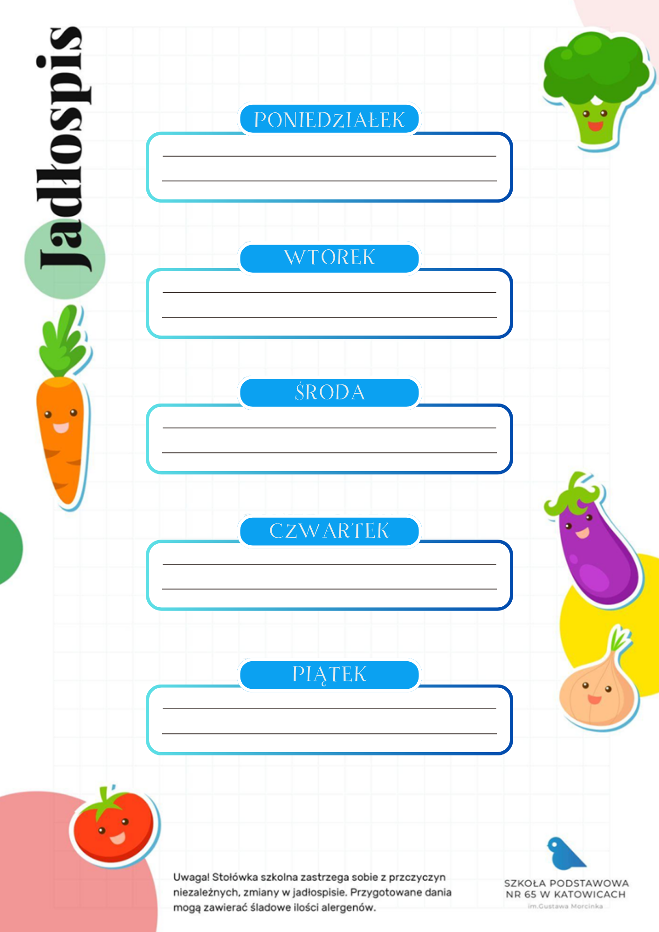
13.04-17.04.2026

Barszcz czerwony z ziemniakami (2, 7)
Jajko sadzone z ziemniakami, fasolka szparagowa z masłem i bułką tartą (1, 3, 7)
Woda z cytryną, owoc

Zupa grysikowa (1, 2)
Gulasz wołowy po cygańsku z kukurydzą, kaszą gryczaną jasną i ogórkiem kiszonym (1)
Kompot, owoc

Kapuśniak z młodej kapusty z ziemniakami (2)
Zielony makaron z kurczakiem, szpinakiem i serem feta w sosie śmietanowym (1, 7)
Kompot, owoc

Krem z marchewki z prażonym słonecznikiem (7)
Kotlety mielone z ziemniakami, surówka z białej kapusty z marchewką i koperkiem (1, 3, 7)
Kompot, owoc

Zupa grochowa z ziemniakami (2)
Pierogi z truskawkami i śmietaną (1, 7)
Woda z cytryną, owoc

